Rozwiązanie – hasło krzyżówki

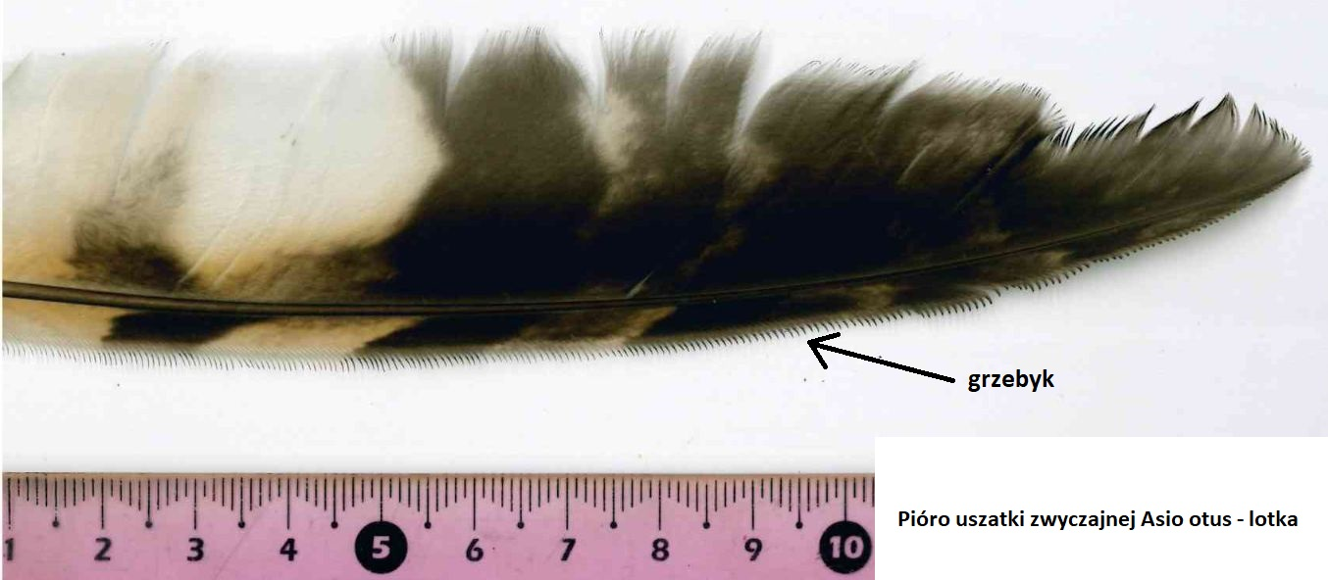
Niepomyślność sowy to nic innego jak niepomyślność człowieka, który myśli, że sowa jest niepomyślna.
Sentencja (Mehmet Murat ildan)
Opr. LF

